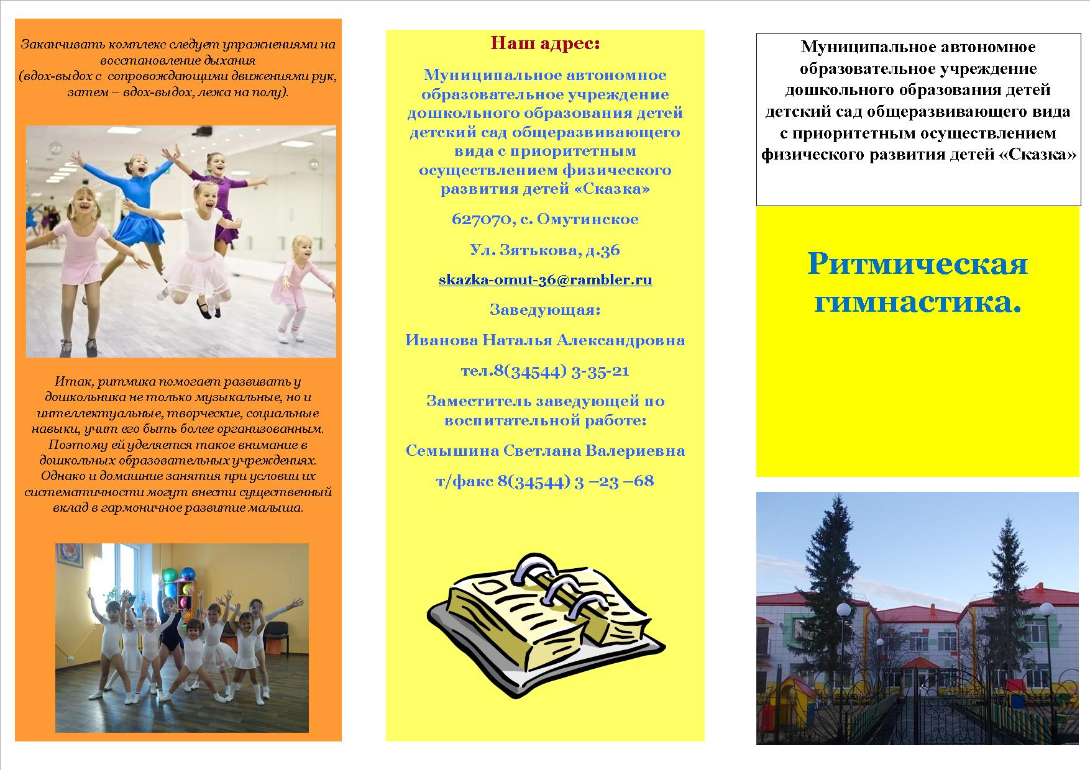

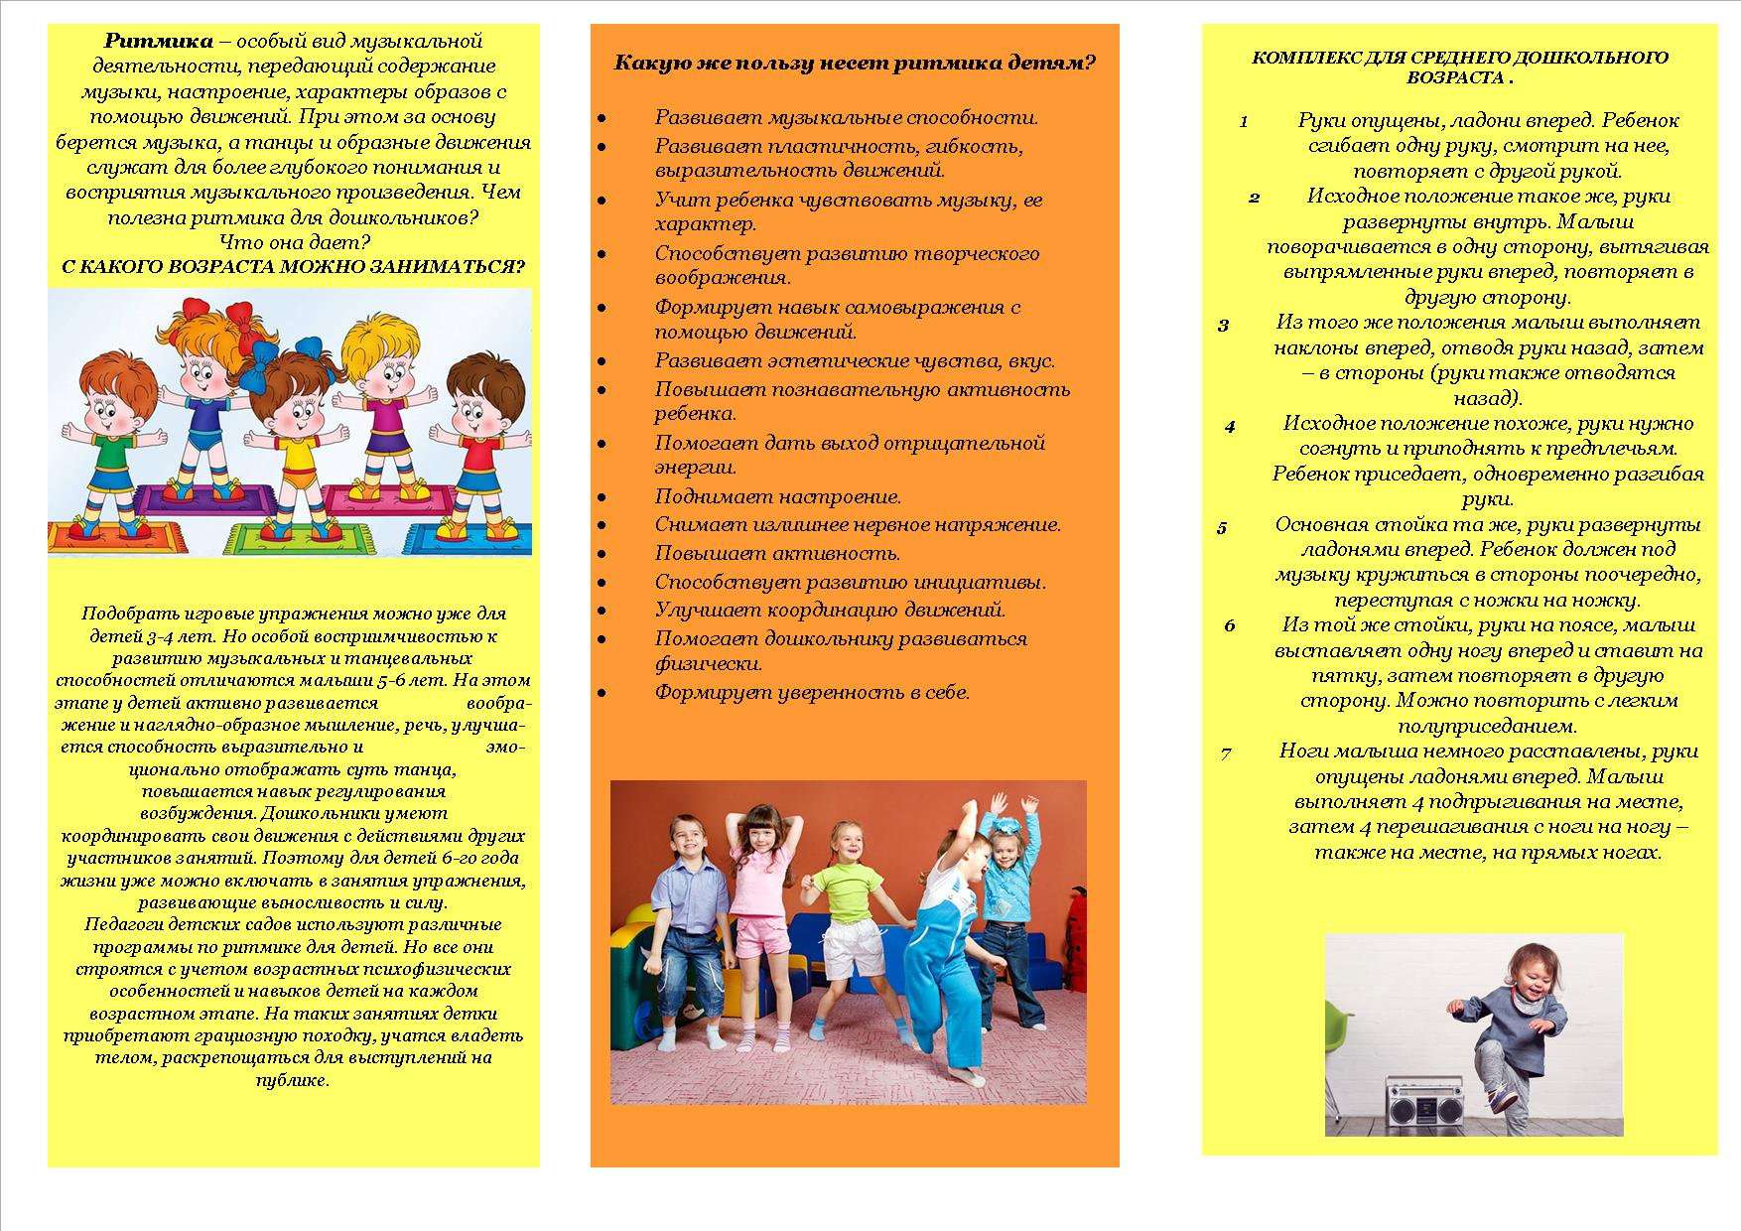

Адрес публикации: <https://www.prodlenka.org/metodicheskie-razrabotki/576976-buklet-ritmicheskaja-gimnastika->